ĆWICZENIA LOGOPEDYCZNE GŁOSKA [S]
TERMIN REALIZACJI 29.03 – 02.04.2021
- Powtórz poniższe sylaby.
Rodzic czyta sylabę, a dziecko powtarza po rodziców.
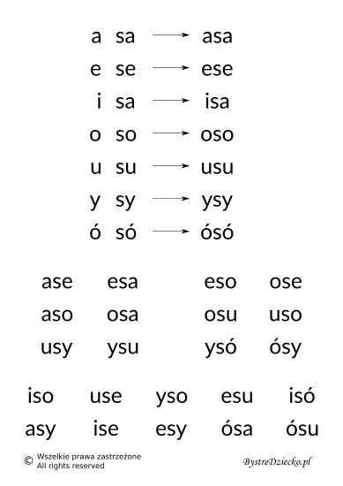

- Sudoku logopedyczne - uzupełnij brakujące obrazki , nazwij je.

